**De Morgan rules**

**Logical Equivalencies**

**30:**

**Hypothetical Syllogisms**

**46:**

**Disjunctive and Conjunctive Syllogisms**

**48:**

**Non Sequitur**

**52:**

**The Division Algorithm**

**149:**

**154:**

**Divisors and Multiples**

**157:**

**158:**

**GCD: Bezout’s Lemma**

**161:**



**163:**

**164:**

**165:**

**168:**

**169:**

**The Euclidean Algorithm**

**175:**

**179:**

**Least Common Multiple**

**180:**

**181:**

**Linear Diophantine Equation**

**184:**

**Prime Numbers**

**193:**



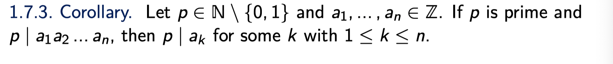



**195:**

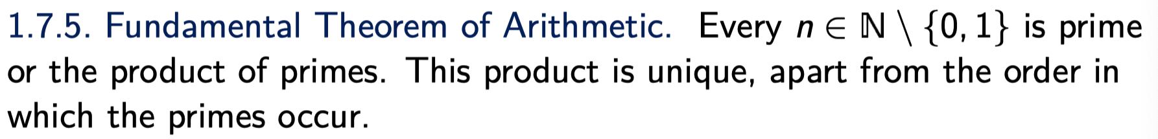

**196:**

**The Sieve of Eratosthenes**

**197:**

**Congruency**

**204:**

**208:**

**209:**

**213:**

**214:**

**Modular Inverse**

**215:**

**217:**

**Linear Congruences:**

**219:**

**220:**

**224:**



**Chinese Remainder Theorem**

**Fermat’s Factorization Method**

**238:**

**240:**

**用Little Theorem 证明a number n is not prime**

**243:**

**245:**

**Wilson’s Theorem**

**247:**

